- Associe chaque objet ou monument à sa modélisation mathématique.
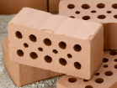

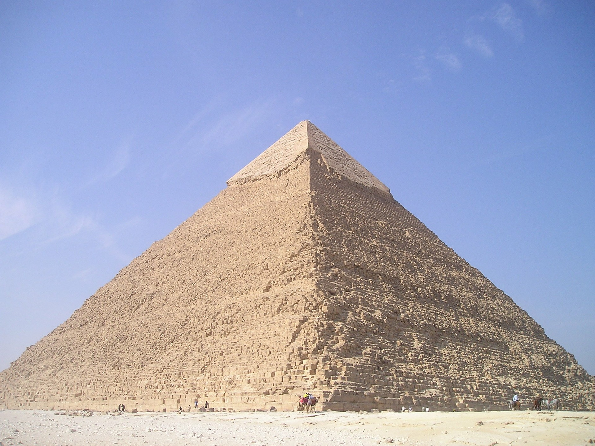
1
2
3

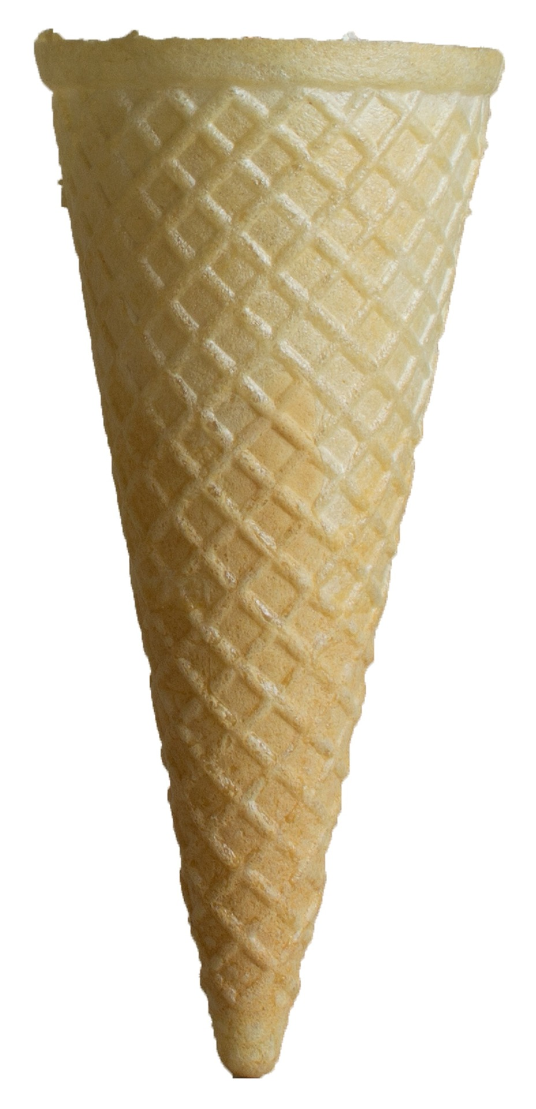
4
5
6

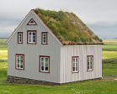

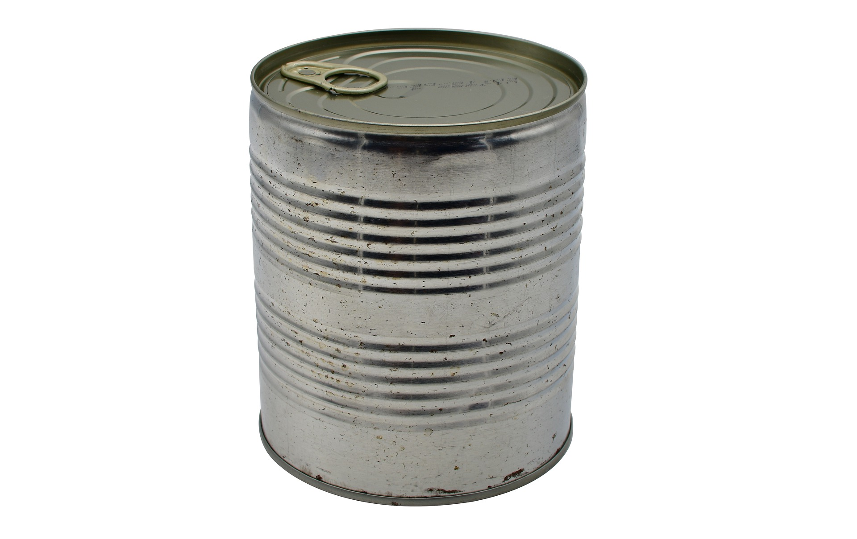
7

Pavé : ……….…….
Prisme : ……….…….
Pyramide : ……….…….
Boule : ……….…….

Cylindre : ……….…….
Cône : ……….…….
Cube : ……….…….
- Complète le tableau suivant en nommant chaque solide A, B, C et D, puis en notant le numéro du patron qui pourrait lui correspondre.

A
B
C
D

2
4

1
3

 | Nom du solide | Patron associé
Solide A
Solide B
Solide C
Solide D
- Complète le tableau suivant.
Nom du solide
Nombre de sommets
Nombre d’arêtes
Nombres de faces
On doit à Leonhard Euler (1707-1783) la formule suivante : S  F = A  2, où S est le nombre de sommets, F le nombre de faces et A le nombre d’arêtes. Vérifie cette formule pour les solides précédents.

- Voici une représentation
F
A
B
C
D
E
G
H
I
J
en perspective cavalière
d’un prisme droit
ABCDEFGHIJ.
Coche la réponse qui te
semble juste.
- Les faces ABCDE et FGHIJ sont parallèles.
◻ Vrai ◻ Faux
- Les faces EGHD et ABCDE sont perpendiculaires.
◻ Vrai ◻ Faux
- Les arêtes [ED] et [CI] sont sécantes.
◻ Vrai ◻ Faux
- Les arêtes [BJ] et [EG] sont parallèles.
◻ Vrai ◻ Faux
- Le point I appartient à la face GHDE.
◻ Vrai ◻ Faux
- Les arêtes [FJ] et [JB] sont perpendiculaires.
◻ Vrai ◻ Faux
- La face IHDC est un rectangle.
◻ Vrai ◻ Faux

